新 书 推 荐
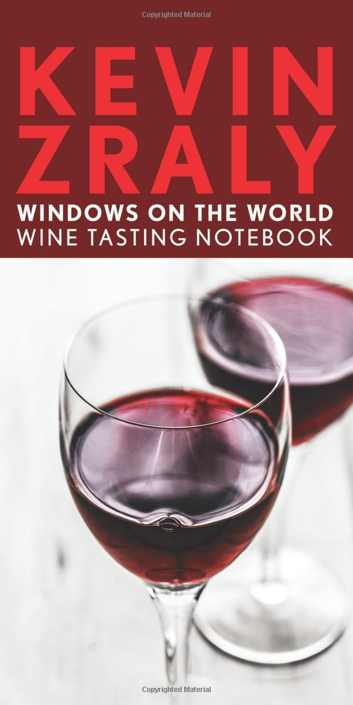
中文书名：《凯文·泽拉利世界之窗品酒笔记本》
英文书名：Kevin Zraly Windows on the World Wine Tasting Notebook Stationery
作 者：Kevin Zraly
出 版 社：Sterling
代理公司：ANA
页 数：160页
出版时间：2015年9月
代理地区：中国大陆、台湾
审读资料：电子稿
类 型：生活

内容简介：

广受好评的畅销书《世界之窗葡萄酒全书》（Windows on the World Complete Wine Course）的作者凯文·泽拉利带来了一本便捷的笔记本，非常适合写下你的品酒笔记。书中介绍了葡萄酒基础知识，包括世界前六位的葡萄产区、如何读懂酒标、低于30美元的200款最佳葡萄酒和品酒指南。这是所有葡萄酒爱好者的必备笔记本！

作者简介：

凯文·泽拉利（Kevin Zraly）是美国资深的葡萄酒培训师和著名的葡萄酒作家，曾获得欧洲葡萄酒委员会颁发的终身成就奖，以及2011年度詹姆斯·比尔德葡萄酒及烈酒专家称号。

他一直担任纽约市世界之窗餐馆的葡萄酒经理，还是世界之窗葡萄酒学校的创始人兼教师。该校成立40余年，拥有2万多名毕业生。他撰写的《世界之窗葡萄酒全书》（Windows on the World Complete Wine Course）是世界上最畅销的葡萄酒著作之一，每年都会更新，总销量达到300万册。

他的作品还包括《美国葡萄酒指南》（American Wine Guide）和《终极葡萄酒伴侣》（The Ultimate Wine Companion）。2007年，他和罗伯特·帕克（Robert Parker）共同创立了帕克与泽拉利葡萄酒认证体系。《纽约时报》、《人物》、《华尔街日报》、《GQ》、《新闻周刊》、《今日美国》等都报道过他的故事。

谢谢您的阅读！
请将回馈信息发至：俞晓宁（Winnie Yu）
安德鲁﹒纳伯格联合国际有限公司北京代表处
北京市海淀区中关村大街甲59号中国人民大学文化大厦1705室, 邮编：100872
电话：010-88810959
传真：010-82504200
Email: winnie@nurnberg.com.cn
网址：www.nurnberg.com.cn
微博：http://weibo.com/nurnberg
豆瓣小站：http://site.douban.com/110577/

